株洲市2014年初中毕业学业考试
绝密★启用前
姓 名
准考证号

生 物 试 题 卷
时量：90分钟 满分：100分
注意事项：
1．答题前，请按要求在答题卡上填写好自己的姓名和准考证号。
2．答题时，切记将答案填涂在答题卡上，答在试题卷上无效。
3．考试结束后，请将试题卷和答题卡都交给监考老师。

一、选择题（以下各题均只有一个最符合题意的选项，每小题2分，共40分）
1．下列措施中，与利用光合作用原理提高农作物产量无关的做法是
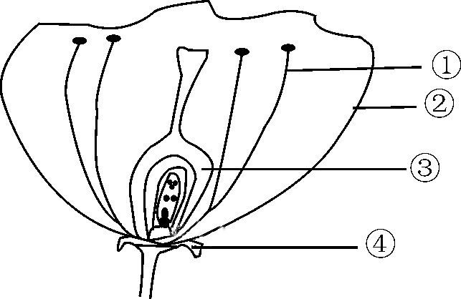
A．合理密植
第2题图
B．增加二氧化碳浓度
C．降低夜间温度，减少有机物的消耗
D．种植大棚蔬菜，阴天开灯增加光照
2．当一朵花的哪一结构被摘除后，它将一定不能结果
A．① B．②
C．③ D．④
3．自制豆芽菜的一般步骤是：用开水烫绿豆种子几十秒→大量清水浸泡十个小时左右→放在
暗处，保持适宜温度，每天换适量水→几天后收获豆芽。下列有关说法错误的是
A．用开水烫绿豆种子可以杀死细菌
B．用大量清水浸泡，会让绿豆种子缺氧而“死”
C．把豆芽放在暗处是为了防止进行光合作用
D．少量种子没有发芽可能是因为种子的胚已死亡或被虫子咬坏
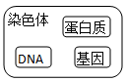
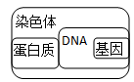
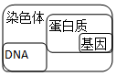
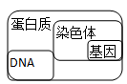
4．下列是染色体及构成染色体的DNA、蛋白质、基因之间的关系示意图，正确的是
A B C D
第4题图

5．下列叙述属于观点的是
A．直径大于10微米的颗粒通常不会进入人体的肺部
B．北京猿人是生活在大约距今50万至20万年前的直立人
C．一个正常人体内的红细胞依次相连的长度，大约可绕地球4圈
D．现代智人的绝对脑容量比南方古猿人大3倍左右，体重大2倍左右
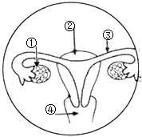
6．人体新生命诞生于图中哪个结构
①
②
③
④
第6题图
A．①
B．②
C．③
D．④
7．下列疾病中，均因缺乏激素引起的是
①夜盲症 ②色盲 ③糖尿病 ④尿毒症 ⑤呆小症
A．③⑤ B．②④ C．②③④ D．①③④
8．每年端午节，我国很多地方举行划龙舟比赛纪念伟大诗人屈原。请问运动员尽力屈肘划桨时，上臂主要肌肉处于什么状态
A．肱二头肌收缩，肱三头肌舒张 B．肱二头肌舒张，肱三头肌收缩
C．肱二头肌收缩，肱三头肌收缩 D．肱二头肌舒张，肱三头肌舒张
9．灰雁栖息在沼泽地，它们的巢比较简陋，孵化前有些卵会滚出巢，但灰雁总能设法将卵滚回去。请根据如下实验记录，分析灰雁依据什么识别自己的卵
编号 | 模型卵的特点 | 灰雁的反应
1 | 形状大小与灰雁卵相同 | 不弄回巢中
2 | 形状大小、颜色与灰雁卵相同 | 不弄回巢中
3 | 形状大小、颜色、褐色斑点与灰雁卵相同 | 弄回巢中
4 | 带褐色斑点的方块 | 弄回巢中
A．形状大小 B．形状大小和颜色
C．形状大小、颜色和褐色斑点 D．褐色斑点
10．有科学家将蛋白质、核酸、糖类和脂类等物质放在特殊的溶液中，发现这些物质能够浓缩聚集为一个个球状小滴，小滴周围还有类似于膜的边界，并能从外界吸收某些物质，发生特定的化学反应，反应产物也能排出。请问这个实验模拟生命起源的哪一过程
A．形成单细胞生物 B．形成氨基酸等小分子有机物
C．形成原始生命 D．形成蛋白质等大分子有机物
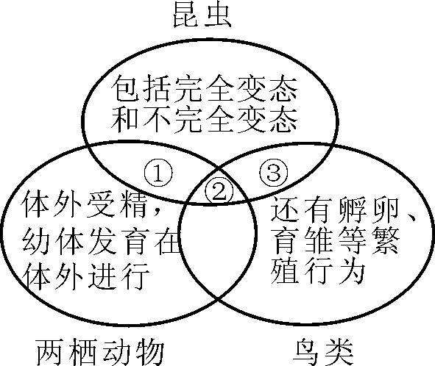
11．比较昆虫、两栖动物、鸟类的生殖发育过程，你认
第11题图
为维恩图中①②③处代表的内容依次是
A．变态发育 卵生 空中飞行
B．变态发育 卵生 体内受精
C．卵生 体内受精 变态发育
D．变态发育 体内受精 卵生
12．下列四类植物中，对水环境依赖程度最高的是
A．藻类植物
B．苔藓植物
C．蕨类植物
D．种子植物

13．老鼠不仅咬坏庄稼而且传播疾病，人类对它们应该采取的正确做法是
A．赶尽杀绝 B．顺其自然，不要干预
C．大力保护 D．控制数量，减少危害
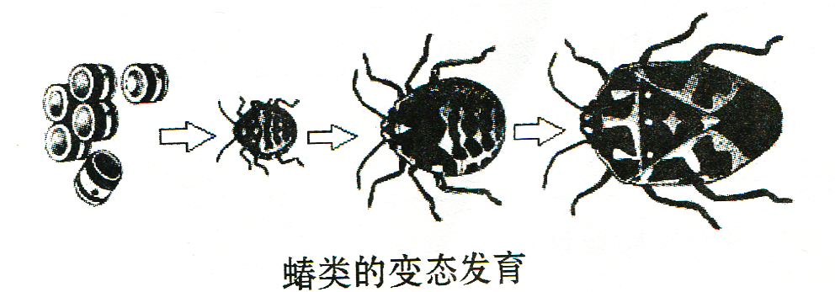
14．右图表示蝽类动物的发育过程，下列有关叙述正确的是
第14题图
A．该过程属于完全变态
B．该过程与蝗虫的发育过程相同
C．成虫与幼虫的形态结构和生理功能相差很大
D．该过程经历受精卵、幼虫、蛹、成虫四个阶段
15．孙悟同学在草地上玩耍，裤子上留下较多绿色印迹，你有什么好的建议帮他洗掉
A．用洗衣粉清洗 B．用肥皂清洗
C．用沸水煮 D．将酒精涂在绿色印迹上一段时间后再清洗
16．以黑枣为砧木嫁接柿子树茎段，待到结果时，茎段上发育的枝条将结出什么果实
A．黑枣 B．柿子
C．既有黑枣又有柿子 D．不能确定
17．春天受潮的衣物、鞋子和食品上容易长出绒毛状的霉，请问这些霉属于下列哪类生物
A．细菌 B．乳酸菌 C．霉菌 D．酵母菌
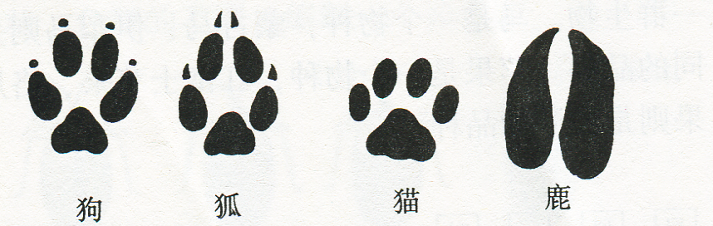
18．右图表示四种动物的足印，请根据足印来判断哪种
狗 狐 猫 鹿
第18题图
动物与狗的亲缘关系最近
A．狐 B．猫
C．鹿 D．无法判断
19．下列不能作为生物进化证据的是
A．DNA序列 B．生物化石
C．体型大小 D．形态结构
20．下列关于免疫的叙述，错误的是
A．免疫器官有扁桃体、胸腺和脾脏等
B．过敏反应是免疫功能过强引起的，严重时会导致死亡
C．免疫细胞能监视、识别和清除体内产生的癌细胞
D．皮肤和杀菌物质是保卫人体的第一道防线

二、判断连线题（每小题1分，共10分）
21．（6分）判断题。将答案填涂在答题卡上，“T”表示正确，“F”表示错误。
（1）植物的芽都能发育成枝条。
（2）抗原是指能引起人体产生抗体的病原体。
（3）细菌、真菌和病毒都属于单细胞生物。
（4）“一个鸡蛋就是一个卵细胞。”这一说法是错误的。
（5）流感多发季节，老师在教室洒醋、熏艾条是为了控制传染源。
（6）将血液循环系统与公路运输系统的功能进行类比，毛细血管相当于车站。
22．（4分）左栏列举的是生物科学技术名称，右栏是生物科学技术的运用实例。请将对应的选项在答题卡上进行填涂。
（1）克隆技术 A．花药离体培养成完整植株
（2）杂交技术 B．用乳酸菌制作酸奶
（3）组织培养 C．用低产抗倒伏水稻和高产易倒伏水稻培养高产抗倒伏水稻
（4）发酵技术 D．将细胞核移植到去核卵细胞中，培育性状优良的个体

三、简答题（共50分）
23．（9分）孙悟同学使用显微镜观察洋葱鳞片叶内表皮细胞，以下几幅图是他在观察过程中看到的图像，请据图回答。
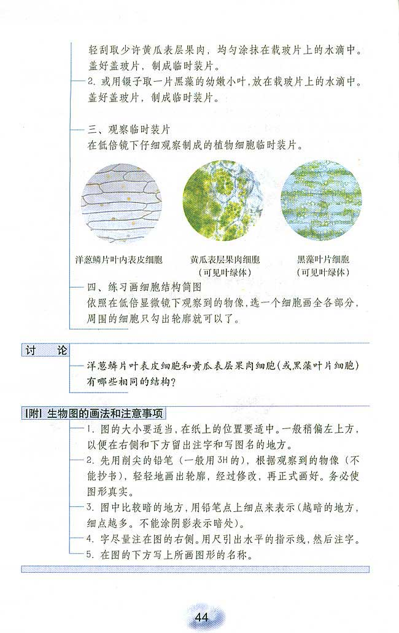
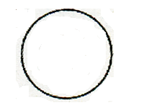
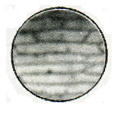
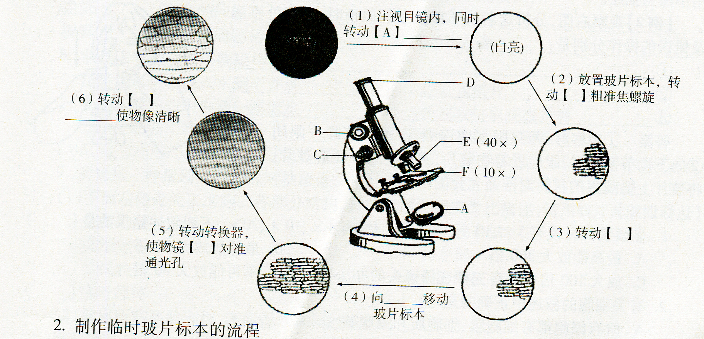
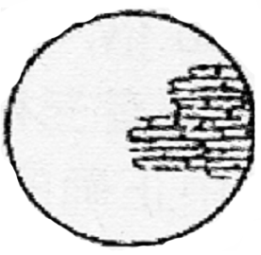
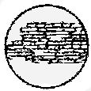
A
B
C
D
E
F
第23题图

（1）如果他的操作步骤正确，那么以上几幅图在操作过程中出现的顺序依次是
F→ 。（用字母和箭头表示）
（2）在看到图D和图E所示图像时，他将进行的下一步操作要点分别是什么？
图D ；图E 。
（3）用同一台显微镜观察同一标本两次，通过调整目镜和物镜，两次看到的图像如图A和图B所示，其中视野较亮的是图 。
（4）他接着又观察了蚕豆叶的横切面，在制作叶的横切面临时切片时，正确的切法是
A．迅速一次切割 B．缓慢一次切割
C．迅速来回切割 D．缓慢来回切割

（5）他还用显微镜观察了蚕豆叶下表皮临时装片，请
你帮他画出蚕豆叶下表皮的结构简图，要求在图
中标出“下表皮细胞”和“气孔”。

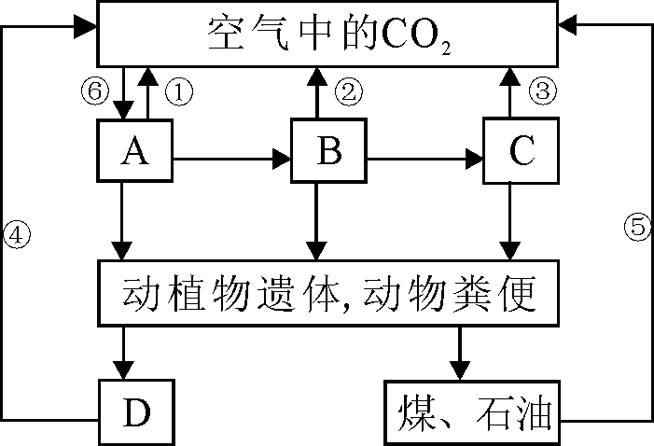
24．（5分）右图表示生物圈中碳循环的过程，请据图回答。
第24题图
（1）图中A、D分别代表哪类生物？
A ；
D 。
（2）图中可以代表呼吸作用这一生理过程
的标号是 。
（3）写出图中的一条食物链 。
（4）在维持生物圈中碳——氧平衡方面，我们可以做些什么？
。

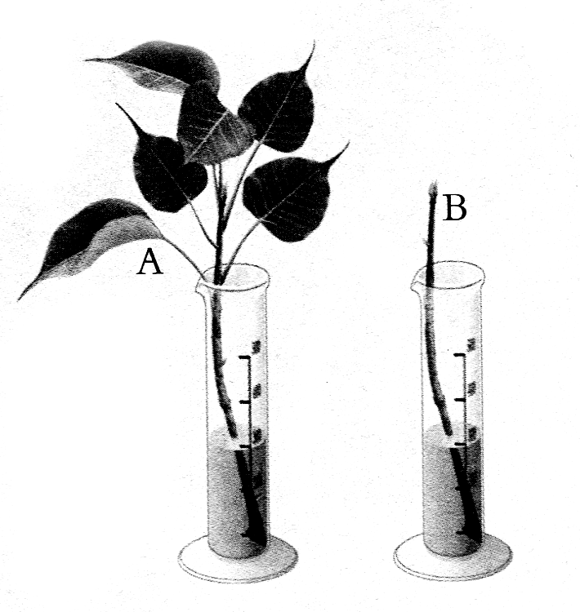
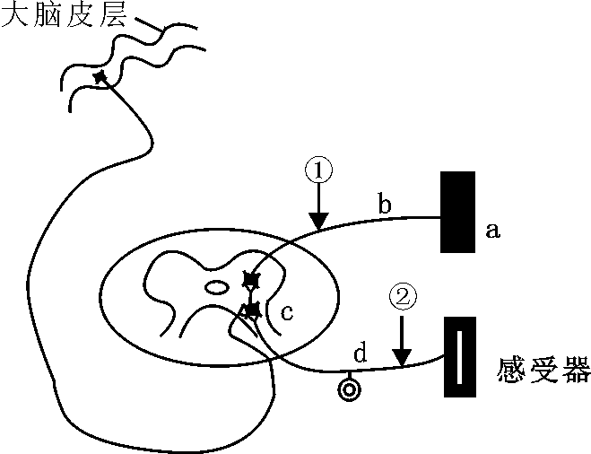
25．（8分）右图表示某反射弧的结构，请据图回答问题。
第25题图
（1）神经系统结构和功能的基本单位是 ，
图中a、b、c、d是反射弧的组成部分，a是
，c是 。
（2）破坏b结构，刺激②处，效应器是否有反
应 ，大脑是否有感觉 ；刺激①处，
效应器是否有反应 。（填“是”或
“否”）
（3）我们要屏住呼吸必须受到 的调
控，这说明 。
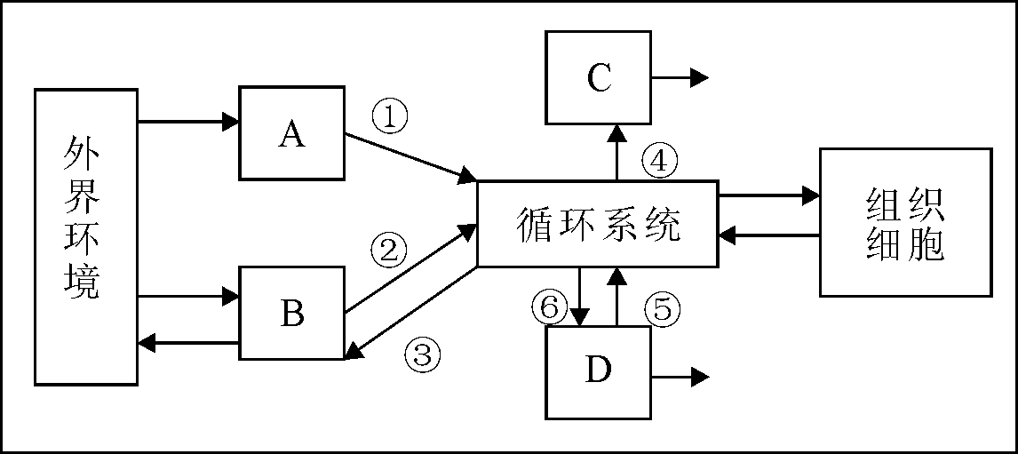
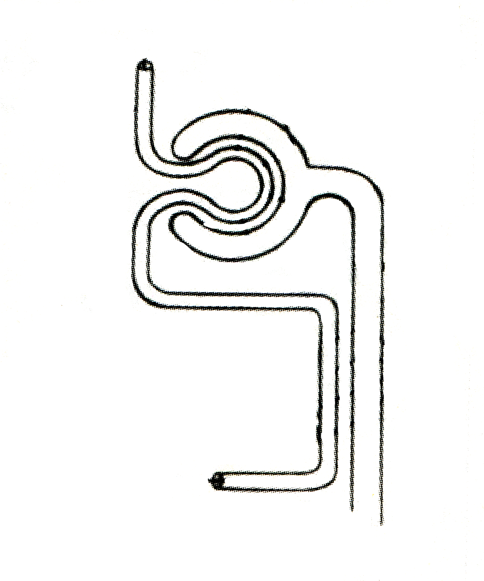
26．（9分）图1是人体部分生理过程示意图，A、B、C、D代表人体内的器官，图2是肾单位的结构示意图，请据图回答下列问题。
第26题图

图1 图2
（1）如果图1中的①—⑥代表生理过程，其中⑤代表重吸收作用，则图1中的B代表
，C代表 。
（2）通过B器官进入血液的物质最终到达组织细胞的 中，其作用是 。
（3）图1中的⑤和⑥这两个生理过程主要与图2中的什么结构有关？请在图2中标明相
关结构名称。
（4）如果尿液中检测到蛋白质，说明图1中哪个过程发生异常？ 。（填标号）
（5）仿照第（4）题，结合图1编制一道试题，并提供参考答案。
试题：
答案：
27．（6分）取同一植株相同大小的两个枝条，分别标记为A、B。枝条A保留叶片，枝条B摘除叶片，然后将它们分别插入两个大小相同盛有等量清水的量筒中。在量筒中滴加油滴，让油滴铺满水面。将这两个装置放在相同的环境条件下24小时后，
观察量筒中液面的变化。
第27题图
（1）该实验探究的问题是 。
（2）该实验探究的变量是 。
（3）量筒中滴加油滴的作用是 。
（4）24小时后，你将看到的实验现象是什么？产生这
些现象的原因是什么？
。

28．（8分）下图是某家族的遗传病图谱，其中只有第二代4号个体患有该遗传病，其他个体都正常，请分析回答问题。
第28题图
（1）控制该遗传病的基因在亲子代间传递的“桥
梁”是 。该遗传病是由隐性基因a
控制的一种遗传病，症状表现为人体某功能
的缺陷，这说明基因与性状之间的关系是
，第二代4号个体
和第一代1、2号个体间的差异称为 。
（2）据图可知，1号和2号个体的基因组成分别
为 。
（3）据图可知5号个体的基因组成为 。
（4）3号表现正常，他与4号女性所生育的7号表现正常，请写出可能存在的遗传图解。

29．（5分）某同学在网站搜到下列动物图片，请运用所学知识回答问题。
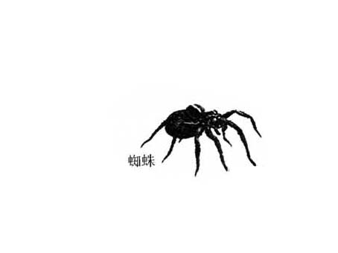
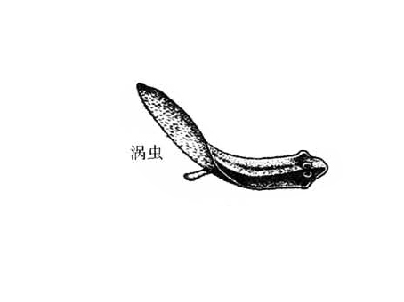
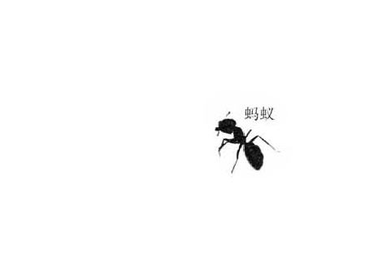
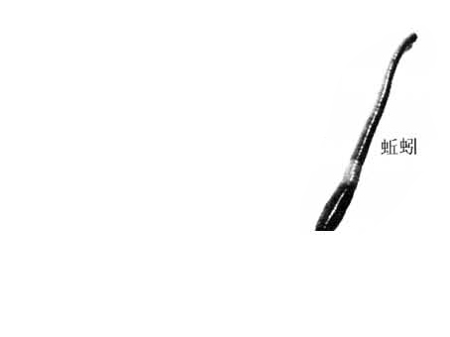
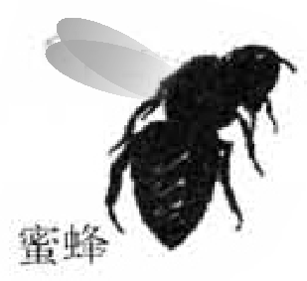
第29题图
蚯蚓
涡虫
蚂蚁
蜜蜂
蜘蛛

（1）上图中身体呈两侧对称，有口无肛门，背腹扁平的动物是 。
（2）如何区分蚯蚓身体的前后端？ 。
（3）图中属于昆虫的动物是 ，请画一个检索表对其进行分类。

温馨提示：所有答案都要填（涂）到答题卡上，写在本卷上的答案无效。

